LUNA PROGRESS s.r.o.

Zdenice 40

384 01 Nebahovy

IČ: 28080602

Ve Veselí nad Moravou, dne 20. 05. 2020

Objednávka č. 2020086: Hrací prvky MŠ (č. obj. uvádějte na faktuře)

Vážení obchodní přátelé,

na základě zpracovaných cenových nabídek u Vás tímto závazně objednáváme dodání níže uvedených hracích prvků, včetně dopravy do Veselí nad Moravou:
- DP 013 Pískoviště 2,5x4 m + plachta: 16 830,-
- DP 013 Pískoviště 2x2 m + plachta: 12 614,-
- DP 055 Domeček: 28 050,-
- HV 003 Vahadlová houpačka: 12 623,-
- W11 Workoutová sestava: 95 700,-
- Doprava: 9 100,-

Celková cena: 165 817,- Kč bez DPH.

Termín dodání: nejpozději do 30. 06. 2020

Kontaktní osoba: vedoucí provozu Ing. Ondrůšová: 603 496 314.

S pozdravem,
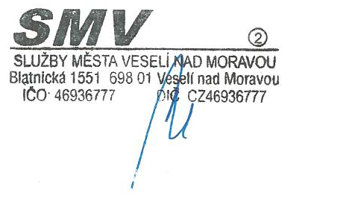
Ing. Zuzana Malíková
Služby Města Veselí nad Moravou
Blatnická 1551
698 01 Veselí nad Moravou

IČ: 46936777
DIČ: CZ4693677
Tel: 518 322 428
E-mail: malikova@sluzby-veseli.cz
Banka: 1910380297 / 0100

„Poprosíme Vás o zaslání potvrzené a podepsané akceptace z Vaší strany, na této objednávce“.
„Objednávka bude považována za dodavatelem schválenou, pokud ji dodavatel písemně nevrátí do 3 dnů.“
„Pokud dodavatel/zhotovitel nevrátí do 3 dnů potvrzenou objednávku, bude považována za schválenou.“
„Požádáme Vás o doručení faktury za dodaný materiál / poskytnuté služby / nejpozději do 5. dne následujícího měsíce.“
„Pakliže se stane dodavatel nespolehlivým plátcem DPH, bude objednatel odvádět DPH přímo správci daně“.
„Dodavatel bere na vědomí, že Služby Města Veselí nad Moravou jsou organizací dle ust. § 2, odst. 1, písmeno h) zákona č. 340/2015 Sb., o registru smluv, jenž je povinna zveřejnit obsah celé této objednávky, prostřednictvím Registru smluv dle zákona, v případě, že hodnota přesahuje 50 000 Kč bez DPH.“
„Zasláním/potvrzením objednávky dáváme souhlas s elektronickým zasíláním faktur, jež je plně v souladu s § 26 zákona č. 235/2004 Sb., o dani z přidané hodnoty. Kontaktní email: fakturace@sluzby-veseli.cz.“

